Procedimiento

En esta practica usamos la herramienta GNU RADIO la cual en esta ocacion aprendimos a usar el BLOCK PYTHON el cual nos permite crear bloques especificos para nuestras necesidades.

como primer paso nos dirigimo a la herramienta GNU RADIO y creamos un nuevo archivo de bloques, despues buscamos en el bloque " python block" y en sus ajustes hacemos click en "open in editor" para asi poder programar el bloque a nuestras necesidades en este caso crearemos el bloque acumulador

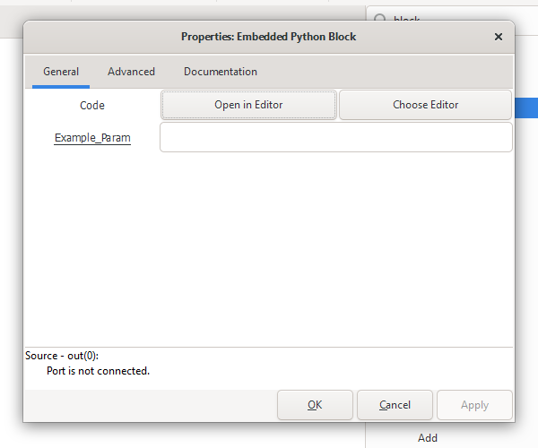

Imagen 1 : Python block

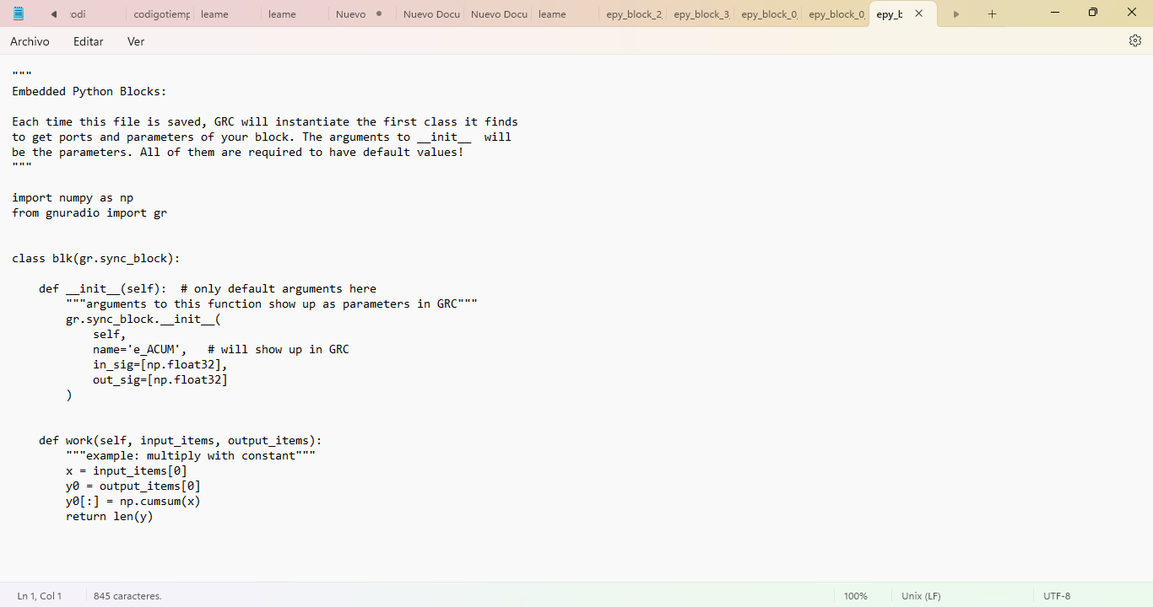

Imagen 2 : código bloque acomulador

Así mismo se realizo el bloque diferenciador y el bloque de promedios de tiempo el cual tiene 1 entrada de vectores y 5 salidas

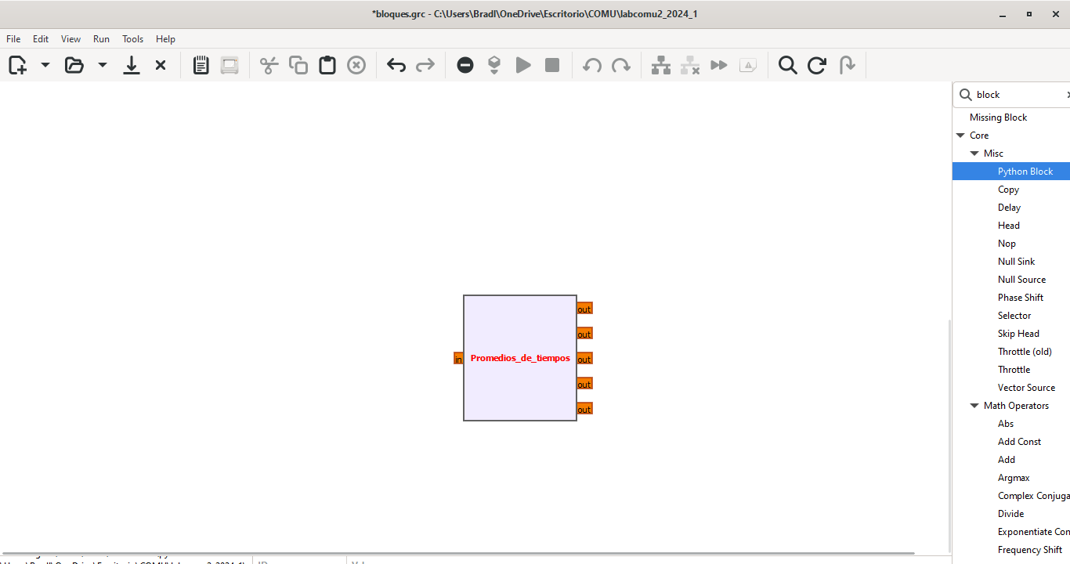

En esta practica realizamos la siguiente conexión utilizando el bloque de promedios de tiempos anteriormente implementado además de usar un generador de vector.

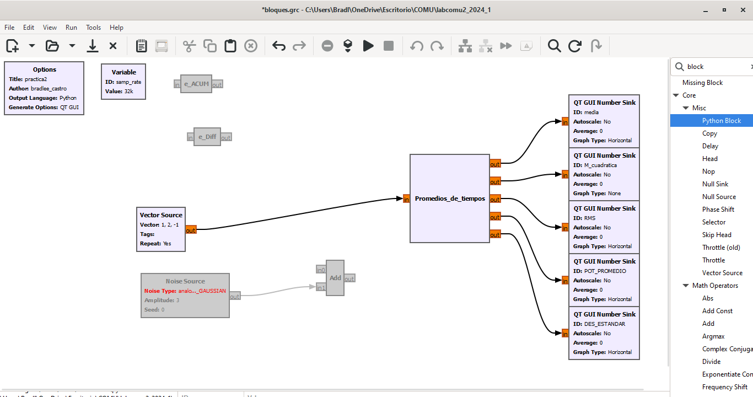

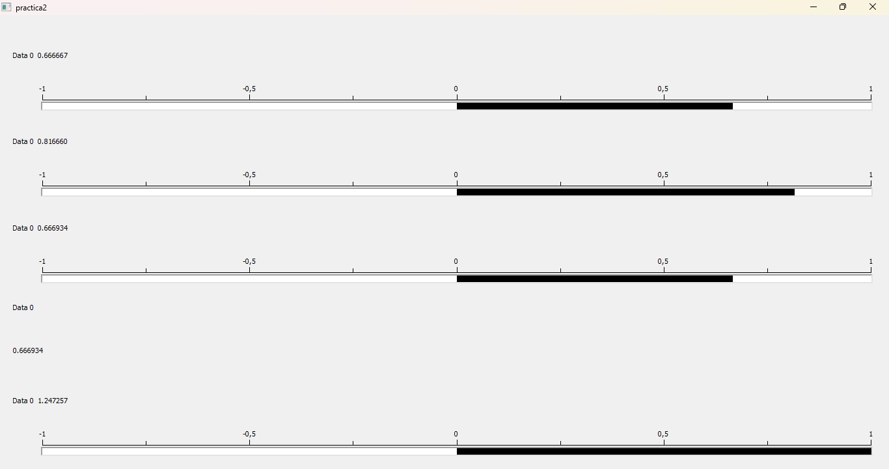

Ahora usando un generado de ruido “Noise source” y bloque de adición de señales en este caso “add”.

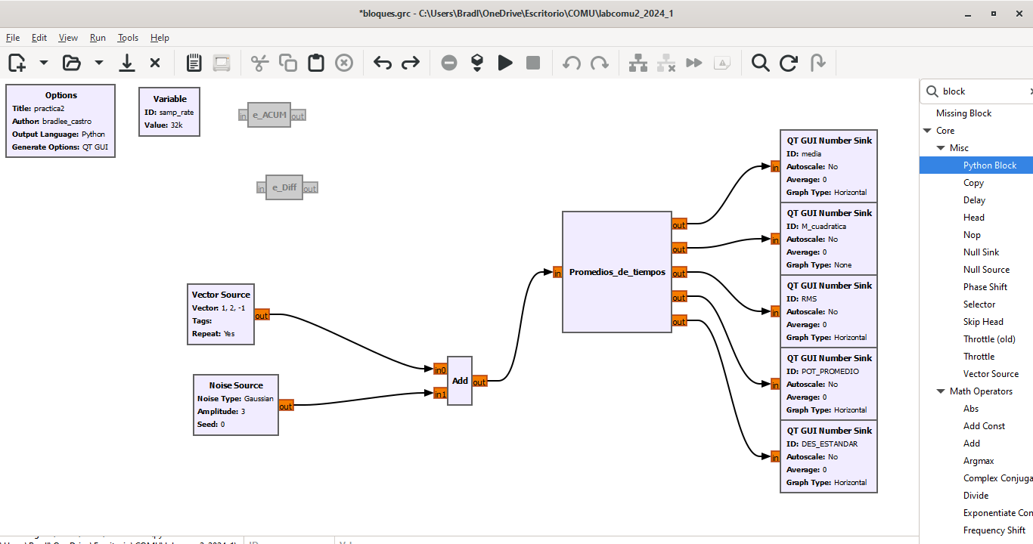

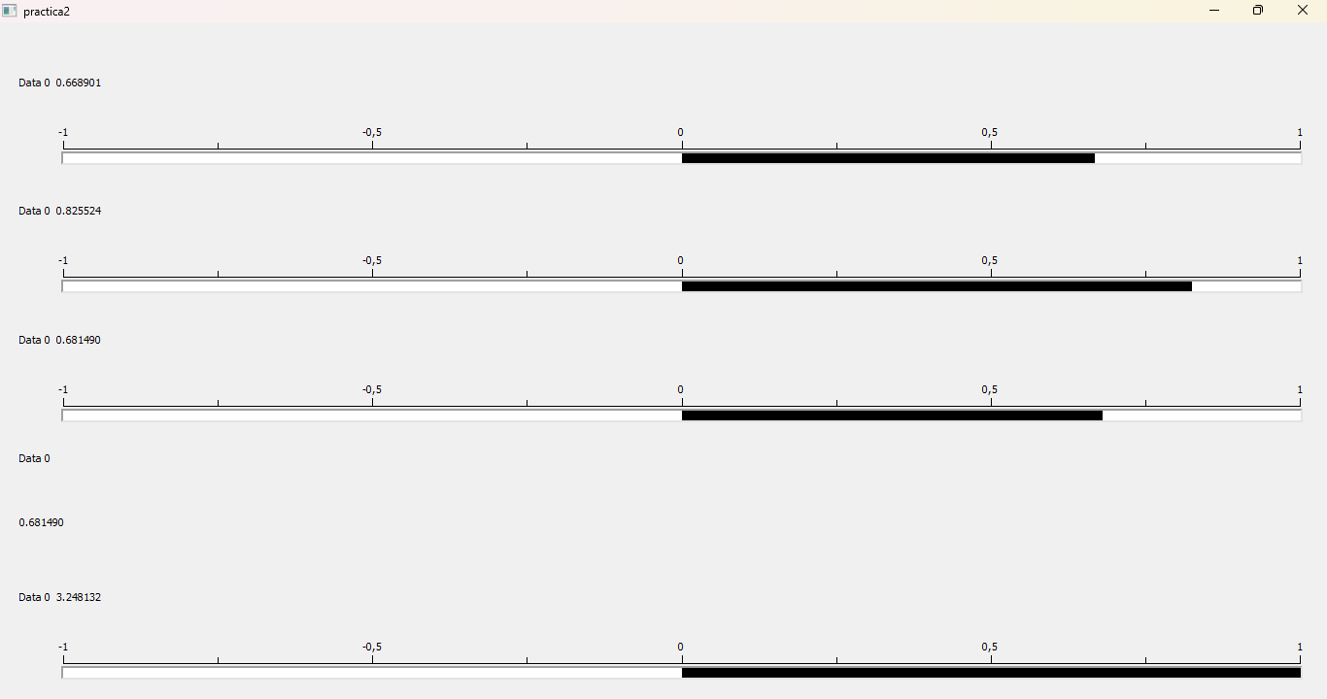

Como podemos apreciar en la imagen los valores promedio variaron esto se debe a que esta interviniendo una señal de ruido,estos datos no van a ser constantes siempre van a estar varían debido al generador de ruido que siempre esta cambiando

